弱勢童忍饑 為貧童募款

【聯合報╱記者張念慈／新竹報導】 | 2010.07.30 03:08 am

新竹縣40名弱勢家庭孩子日前參加「志工營」，體驗「饑餓12小時」，並上街募款，昨天孩子們將捐款捐給世界展望會，「希望每個小朋友以後都不再餓肚子！」。
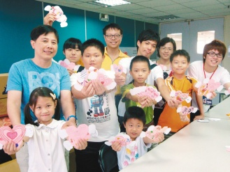
參加志工營的學童忍受饑餓，為貧童募款，昨將捐款和祈福卡片送至世界展望會。
記者張念慈／攝影
募款過程裡，也出現許多溫馨畫面。小五的陳世俊因髖關節壞死，需戴矯正器才能行走，父母擔心他上街募款太辛苦，他卻堅定的說「我可以，希望幫餓肚子的小朋友盡份心力」。
7歲的廖姿綺原本會挑食，經過饑餓、募款體驗，現在每餐都把飯吃光光，還跟爸爸說「爸爸，你賺錢好辛苦！」
營隊總召集人、中國科技大學行銷與流通管理系學會長鄧博勳表示，校方長期在湖口地區設立課輔班，進入校園陪伴及輔導弱勢學童課業，為讓弱勢學生體驗夏令營，20日舉辦3天「小小志工營」活動，開啟弱勢學童新視野。
營隊裡也舉辦「饑餓12」不進食體驗，並結合八八水災屆滿一周年活動，讓小朋友們畫祈福卡，為災民禱告與祝福。7歲的孔羿棋寫下「我會幫你們蓋一個家，你們要加油」讓人很感動。
為了「把愛傳出去」，小志工們由愛勢村長廖正仁帶領，從中國科技大學沿路募款至湖口火車站，孩子拿起「3.9秒就有一個孩童因飢餓而死亡」、「餓夢不再，就要現在」等標語，呼籲社會關懷因戰爭而流離失所的難民。
昨天這群孩子派代表將募得近3000元善款，捐給世界展望會。展望會西區辦事處主任賴薇亞笑說，捐款不多，卻每1元都彌足珍貴，感謝這群小志工接受幫助時，也伸出手幫助他人，讓大人、小孩都上了寶貴一課。
【2010/07/30 聯合報】@ http://udn.com/

